Mikroklima

Co je to mikroklima?

* Je to označení pro klima v malé oblasti
* 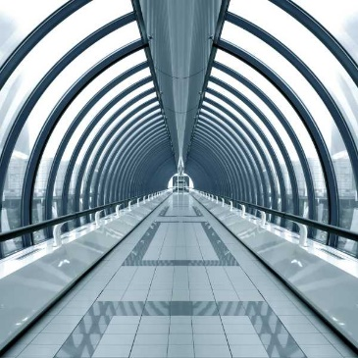Vlivem místních i okolních míst se liší, od klimatu které by v dané oblasti člověk čekal
* Hodně závisí na podmínkách panující v dané oblasti a okolí

Jak se může ovlivnit?

* Mikroklimatické podmínky jsou teploty, vlhkost a rychlost proudění vzduchu
* změna jednoho parametru má vliv i na další
* jsou na sobě závislé

*Modré prvky*

Jak funguje voda na okolní prostředí?

* v plynném i kapalném prostředí
* neustále se pohybuje a mění skupenství
* 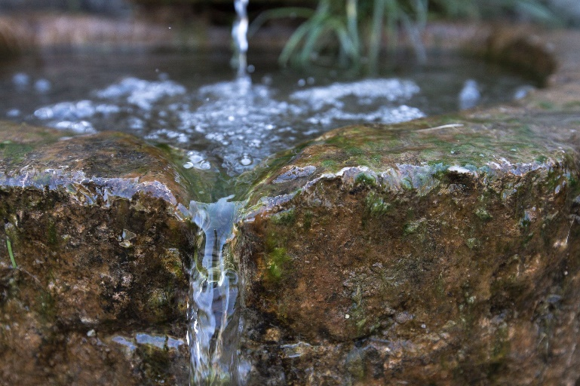nachází se všude ( oceány, moře, řeky, potoky, vodopády )
* má na ni vliv i gravitační působení Země
* vodu používáme na všechno > pití, mytí rukou a další
* bez vody bychom nemohli přežít
* nejznámnější vody > dešťová, mořská, oceánská, pitná

*Zelené prvky*

Stromy, rostliny, trávníky

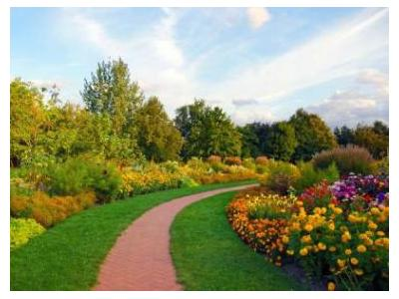Stromy a rostliny

* Využíváme je každý den
* Produkují kyslík , bez kterého bychom nepřežili
* Vytvářejí krajinu a u držují v ní vlhkost
* Při horku se pod ně můžeme schovat do stínu
* Jsou nutné pro život většiny organismů

Trávníky

* Udržovaná plocha
* Jsou v parcích, na zahradách > zkrátka všude
* Jsou umělé i živé trávníky
* Umělé trávníky
* nemusí se o ně člověk tak moc starat
* jsou pro celoroční použití
* ideální např. na střešní terasy, balkóny, verandy a zahrady
* Živé trávníky
* 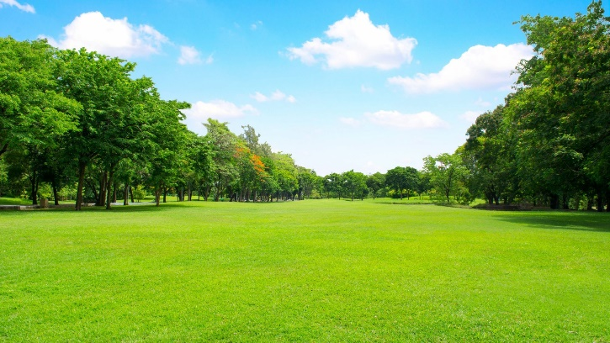musí se udržovat > sekat

Ovzduší

* 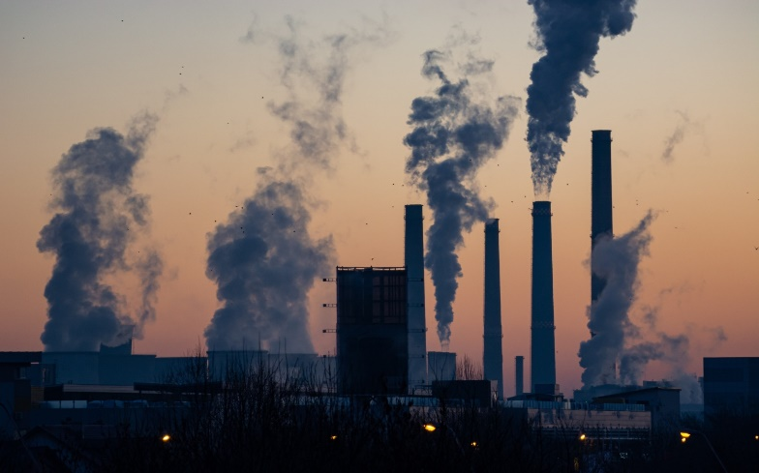Znečišťovatelé vzduchu jsou elektrárny i teplárny, spalovny, v domácnosti i staré kotle na tepelná paliva, spalování paliv

Jak se dá řešit snížení dopravy?

* Můžeme chodit více pěšky
* Když člověk bude chodit více pěšky tak si udrží zdravé zdraví
* Méně jezdit dopravními prostředky
* Jsou i jiné způsoby dopravy > tramvají, vlakem, autobusem, metrem, lodí

Zdroje

Google